FIUBA - 7507

Algoritmos y programación 3
Trabajo práctico 3: Algo3-Man
2do cuatrimestre, 2009
(trabajo grupal)
Alumnos:
89204, David Nahuel Muchetti, nahuel36@groggames.com.ar
89972, Javier Adolfo Sampietro, jasampietro@gmail.com
87212, Nicolás Alberto Coco, nicolascoco85@yahoo.com.ar
89039, Santiago Mesel, smesel@gmail.com

Corrector:

Observaciones entrega 1:

Observaciones entrega 2:

Observaciones entrega 3:

Nota Final:

Control de cambios
Versión | Fecha | Descripción | Autor
0.1 | 5/11/2009 | Versión inicial. Definición de la estructura del documento. | Pablo Suárez
[número de versión] | [fecha] | Versión ... | [nombre del autor]

Table of Contents
Control de cambios 2
Introducción 4
Objetivo del trabajo 4
Consigna 4
Modalidad de trabajo 4
Entregables 4
Supuestos 5
Herramientas y modo de entrega 5
Modelo de dominio 5
Diagramas de clases 5
Diagrama de Clases: Entidades 5
Diagrama de Clases: Escenario 6
Diagrama de relaciones entre clases 6
Detalles de implementación 7
Fantasma 7
Escenario 7
Estrategias de los fantasmas 7
FantasmaRojo 7
FantasmaVerde 7
FantasmaNaranja 7
FantasmaRosa 8
Clase FantasmaNaranjaParaPruebas 8
Sobre el calculador 9
Excepciones 10
DireccionInvalidaException 10
EstadoInvalidoException 10
PosicionIlegalException 10
Diagramas de secuencia 11
Diagramas de estado 12
Diagramas de paquetes 13
Extensiones 14
Concurrencia 14
Persistencia 14
Checklist de corrección 14
Carpeta 14
Código 15

Introducción

Objetivo del trabajo
Aplicar los conceptos enseñados en la materia a la resolución de un problema, trabajando en grupo y utilizando Java, C# o Smalltalk (a elección del grupo).

Consigna
El trabajo consiste en realizar una aplicación, específicamente un juego al estilo 'Pac-Man'.
Deberán tenerse en cuenta las siguientes consignas:
- El laberinto deberá poder ser variable (o sea no debe estar 'hard-coded' en el código).
- Cada fantasma tiene sus propias características, incluyendo velocidad y estrategia para atrapar al jugador.
- Los fantasmas cambian su comportamiento cuando el jugador 'come' un 'punto de poder', el cual le permite atacar a los fantasmas por un tiempo limitado.
- La duración del efecto del 'punto de poder' varía a medida que se avanza en nivel.
- La velocidad de los fantasmas varía al avanzar de nivel.
- Cada tanto aparecen elementos adicionales que al ser comidos por el jugador le dan puntos adicionales.
Para ver mas detalles que pueden usarse como guía, ver: http://en.wikipedia.org/wiki/Pacman
Alcance del trabajo:
- Se deberá realizar el modelo, con sus diagramas correspondientes (clases, estado, secuencia y paquetes).
- Deberá haber un conjunto abarcativo de pruebas unitarias.
- Se deberá implementar una interfaz visual básica. Para esto el curso proveerá de herramientas que permitirá el desarrollo de esta interfaz facilitando el trabajo en este aspecto de la entrega.

Modalidad de trabajo
Los alumnos se organizarán en grupos de 4. Cada grupo tendrá a cargo un docente quien les guiará en cuanto a las dudas para la implementación del trabajo y realizará la corrección del mismo.

Entregables
El trabajo consta de 3 entregables, los cuales se harán en etapas:
- Modelo de la solución, expresada en los diagramas correspondientes. (fecha de entrega: semana del 9 de noviembre)
- Codificación del modelo, con las pruebas unitarias correspondientes y los elementos del presente informe. (fecha de entrega: semana del 23 de noviembre)
- Implementación de la interfaz gráfica básica. (fecha de entrega: semana del 30 de noviembre)

Supuestos
Respetamos lo pedido en la consigna, sin embargo las estrategias que sigue cada fantasma no están basadas en los reales (exceptuando al fantasma rojo).

Herramientas y modo de entrega
Se deberá entregar el informe correspondiente en forma impresa y digital. La forma de entrega del código de la aplicación en sí se acordará con el ayudante asignado a los grupos.

Modelo de dominio
Intentamos crear un modelo lo suficientemente flexible como para poder realizar cambios con el menor esfuerzo posible, esto nos significó un tiempo de diseño bastante prolongado, pero finalmente rindió sus frutos y esto puede apreciarse en las estrategias que tienen los fantasmas, así como la sencilles de crear nuevos, y la facilidad con la que pueden agregársele nuevas características al juego.

Diagramas de clases

Diagrama de Clases: Entidades
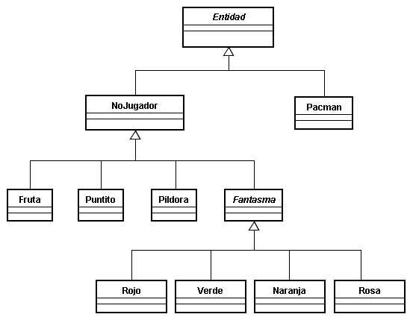

Diagrama de Clases: Escenario

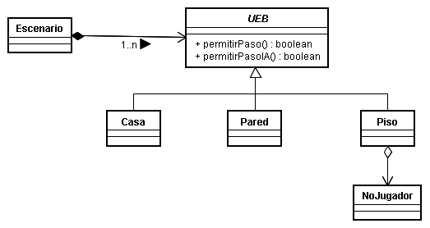

Diagrama de relaciones entre clases
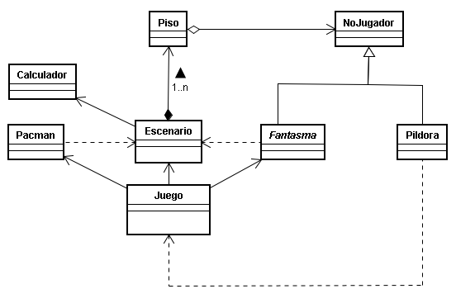
Este diagrama muestra la forma en que se comunican las clases de logica mas importantes.
El juego instancia la mayoria de las cosas. Luego, el pacman y fantasma, conocen la mayoria de las cosas por medio del escenario. Ya que este último contiene, entre otras cosas, varios pisos, que a su vez contienen NoJugador, que pueden ser Pildoras, Puntos, o Fantasmas. Además instancia un Calculador, usado por los fantasmas para saber a donde dirigirse.
Ademas, la Pildora es la única que conoce el juego, ya que tiene “poderes” que permiten modificar cosas del juego. Talvez en algun futuro se puedan hacer pildoras que puedan darle una vida mas al pacman, por ejemplo.

Detalles de implementación

Fantasma
Al tener que resumir los métodos públicos del fantasma a prácticamente dos para definir su comportamiento resultó en una clase bastante extensa.
Para verificar los tiempos en que los fantasmas entran en cada modo se utilizaron contadores que se restan cada vez que se carga un vivir y, para codificar las estrategias aprovechando el polimorfismo, se definió la clase como abstracta con el método estrategizar abstracto, de forma tal que aquél que quiera un fantasma con su estrategia propia solamente debe heredar de fantasma y definir su propio estrategizar (incluso puede usar algunos métodos protegidos que pueden resultarle útiles).
Todos los fantasmas siguen el siguiente orden de acción: Al ser instanciados se encuentran en modo encerrado en el que estan encerrados en la casa (que dura 21 pasos/vivir() ), luego entran en modo estrategizar donde realizan la estrategia que tengan implementada en cada heredera (dura 100 pasos), luego llegan a modo separación en el que se retiran a sus esquinas respectivas y vagan por un rato (dura 50 pasos en total) , luego vuelve a llamarse estrategizar y a partir de ese momento se turna entre modo separación y modo estrategizar (luego de sus respectivos pasos).
Finalmente, existe el modo azul, una vez que pacman come la píldora los fantasmas quedan en modo azul hasta que realizan una cantidad de pasos equivalente al tiempo que se envió por parámetro o son comidos. En modo azul los fantasmas vagan al azar por el escenario.

Escenario
Se utilizó un hashmap con generics como colección que almacenara los componentes del juego. Tomamos la decisión de usar un hashmap en lugar de un tipo primitivo (como un array de mxn) para poder aprovechar características como el iterador.

Estrategias de los fantasmas

FantasmaRojo
Sigue a pacman todo el tiempo y, cuando quedan 1/5 de los puntitos totales del mapa, acelera 1/5 su velocidad.

FantasmaVerde
Posee dos estrategias, una es seguir a pacman hasta encontrarse al lado y, una vez que se acerca lo suficiente, realiza un movimiento al azar. En la otra, si se encuentra a una distancia mayor a 10 unidades de pacman y su temporizador interno llega a cero, se transporta a dos posiciones de pacman en algún lugar válido.

FantasmaNaranja
Persiguen al pacman mientras este esté mas cerca que su PuntoDeSeparación, en el caso contrario se dirige a su punto de separación y luego retorna a la persecusión del Pacman (por lo menos hasta que se aleje una distancia de 15, luego vuelve a chequear). Además, tiene 10% de posibilidad de entrar una vez por nivel en modo "Arrasar", en el cuál se mueve en forma Random comiendo los puntitos o píldoras de las posiciones (se detiene cuando ha comido 7 puntitos o píldoras o cuando haya dado mas de 20 pasos en este modo, lo que ocurra primero).

FantasmaRosa
Si esta a dos cuadrados de distancia, lo persigue. En caso contrario, hace un calculo para saber a donde dirigirse.
Se podria decir que ese calculo es como calcular el centro de masa de un sistema de particulas. Lo que hace es tomar las posiciones de todo lo que hay activo en el tablero (pacman, fantasmas, pildoras, puntos) sumar todo y dividirlo por la masa total (se toma que todo tiene masa 1, excepto el pacman que tiene masa 400).
Esto da como resultado un emboscador.

Clase FantasmaNaranjaParaPruebas

Sobre el por qué de su creación
Durante la creación de los Test para la Clase Fantasma y las clases que heredan de ella, nos encontramos con la complicación de que las dos estrategias que aplica este fanstasma se basan fuertemente en el azar para elegir cuál de las dos aplicar (vease la sección “Estrategias de los fantasmas”) haciendo muy dificil el diseño de un Test que probara sus estrategias por separado o en conjunto de forma adecuada.

Sobre como llegamos a la solución
La primera solución pensada era la implmentación de métodos exclusivos para las pruebas que activaran las estrategias por separado, pero teniendo en cuenta que para hacer esto teníamos que hacer estos métodos públicos, estaríamos alterando la clase y dándole métodos a los clientes que a los que no deberían tener acceso, yendo en contra de los conceptos que venimos aplicando para la programación orientada a objetos en general y para la creación de clases en particular.
Debido a esto, decidimos buscar otra solución y creamos otra clase que sea parecida a FantasmaNaranja y en la que se pueda acceder a las estrategias por separado. Aquí es cuando nace FantasmaNaranjaParaPruebas.
Implmentación
Para implementar esta nueva clase se hizo uso de los beneficios diseño del programa, donde todas las clases “Fantasmas” implementan un método “estrategizar” para aplicar sus estrategias, haciendo que FantasmaNaranjaParaPruebas herede de FantasmaNaranja, y simplemente redefiniendo el método “estrategizar” para poder saltar el impedimento de la elección de estrategias al azar. Luego simplemente agregamos a esta nueva clase dos métodos para poder seleccionar la estrategia adecuada.

Sobre el calculador

Funcionamiento
El algoritmo en si, de un principio fue pensado como un recorrido completo del tablero, usando recursividad, similar a los recorridos de arboles binarios que se ven en algoritmos 2. Se van almacenando temporalmente los pasos, cuando se encuentra al Pacman se almacena el recorrido en otra variable, si ya hay uno almacenado y el ultimo es mejor, se sustituye por el anterior.

Optimizaciones/Necesidades
El algoritmo, necesitaba de una optimizacion, que mas que una optimizacion era una necesidad, sin eso el algoritmo funcionaria infinitamente. Esta se trataba de que, cada vez que daba un paso nuevo, se aseguraba que el paso no habia sido hecho en el recorrido actual. Si esto no se hace, el recorrido podria ser infinito, dando vueltas y vueltas, porque el tablero tiene muchas comunicaciones, no es como un arbol que tiene un fin.
Otra optimizacion, menos importante pero que economizaba bastante, se me ocurrio despues. Esta se trata de que antes de hacer un paso nuevo, se asegure que no esta haciendo mas pasos que el camino mas corto almacenado. Si estaria pasandose de esa cantidad, estaria buscando un camino en vano, ya que la idea siempre es seguir buscando para encontrar un camino mas corto al anterior.

Historia, problemas y soluciones
El calculador surgió como necesidad para poder decirles a los fantasmas a donde dirigirse, instante a instante. En un principio surgió como una clase estática, Utilitario, pero solo fue para no molestar al integrante que estaba haciendo la clase Escenario, después de complicarme mucho, me di cuenta que estaba perdiendo tiempo y le saque ese atributo. Quedo entonces como una clase que iba a ser parte del escenario en el futuro, o bien que iba a ser instanciada por este, como si fuera un iterador.
La próxima decisión, fue que sea instanciado por el escenario, esto debido a que habia muchas variables que debían inicializarse al comienzo del algoritmo, entonces aproveche que se inicialize al usar el constructor. Lo malo de esto era que la instancia se podía usar solo una vez, a la segunda vez ya daria datos inválidos, porque no borraba todo lo que había almacenado del llamado anterior.
Esto por el momento se paso por alto, y se siguió con otras cosas.
Bueno, básicamente eso era el algoritmo. Hubo un problema al principio con las instancias de las posiciones y la recursividad, nunca llegamos a entender bien porque, pero se soluciono mandando una instancia nueva de la posición en cada llamado nuevo.
Luego se intento solucionar esto, primero usando un método para reinicializar. Pero luego me di cuenta que este método no se estaba ejecutando , debido a la recursividad. Entonces lo que hice fue hacer que el método que se llamaba desde el exterior, llamaba a otro método interno. Pero por alguna razón seguía sin funcionar, finalmente implemente algo medio extraño, que lo que hacia era hacer una instancia nueva y ejecutar a partir de ahí.
Luego, no hubo mas problemas relevantes, hasta el momento de testear gráficamente.
En ese momento, nos dimos cuenta de que el algoritmo estaba consumiendo muchos recursos, a tal punto que hacia muy lento el juego. Lo primero que hice para intentar solucionarlo, fue eliminar la cantidad innecesaria de instancias que tenia, cada fantasma llamaba una instancia nueva para cada movimiento, aparte el método de calcular, llamaba a una instancia nueva también. No me costo mucha modificación hacer que todos usen la misma instancia. Y pude implementar finalmente que las variables se re-inicializen sin problemas.
Pero esto no soluciono el problema. Trate de estimar que era lo que estaba pasando, y evidentemente el problema era en que bajo ciertas busquedas estaba recorriendo excesivamente el tablero sin encontrar al pacman. Luego de pensar en muchas optimizaciones, se me ocurrio una bastante simple, basandome en el problema. Lo que hice fue limitar la cantidad de "pisadas" de un recorrido a una cantidad razonable, por ejemplo en el tablero del nivel 1 eran 60. Total nunca va a haber un camino entre el pacman y el fantasma que sea mayor a eso.
Luego lo implemente un poco mas complejo, ya que los "puntos de escape" de los fantasmas era la zona mas distante, entonces use la distancia entre esos puntos como cantidad de pasos máxima.
Ahí entonces si, el calculador fué lo que es ahora.

Excepciones

DireccionInvalidaException
Utilizada cuando un personaje intenta moverse en una dirección en la que no puede pararse.

EstadoInvalidoException
Utilizada cuando se le envía un mensaje a un objeto y éste se encuentra en un estado en el que no puede realizar el pedido.

PosicionIlegalException
Utilizada principalmente en el Escenario cuando se intenta obtener una posición que no existe. Aunque se ha utilizado en otras clases también.

Diagramas de secuencia
[pongan las secuencias interesantes que hayan implementado. Pueden agregar texto para explicar si algo no queda claro]
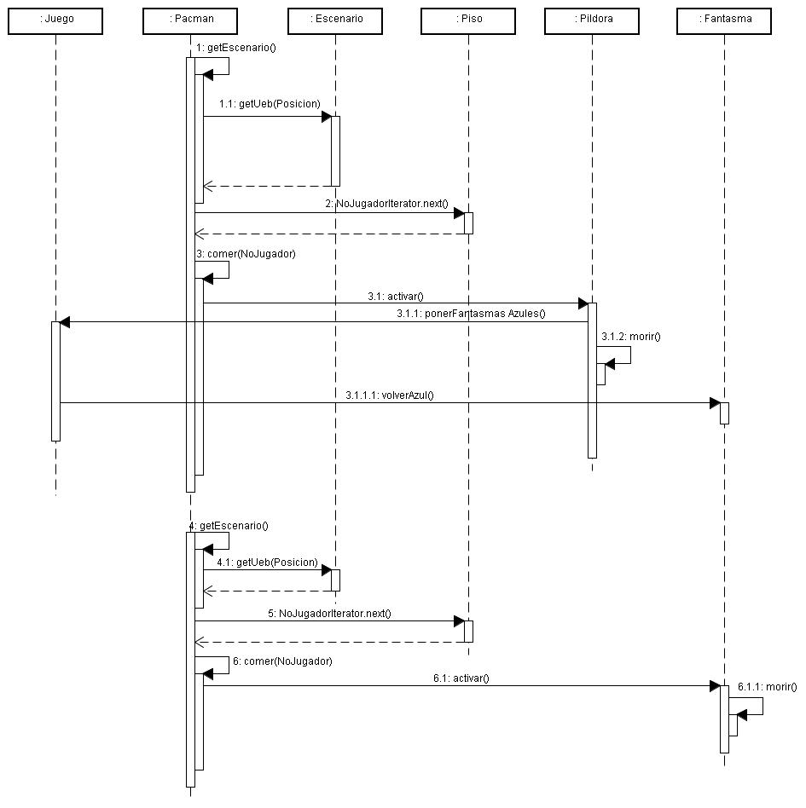

Diagramas de estado
[pongan las secuencias interesantes que hayan implementado. Pueden agregar texto para explicar si algo no queda claro]
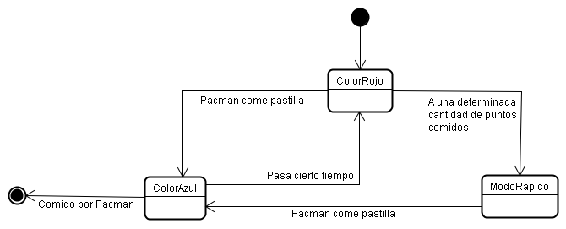

Diagramas de paquetes
[pongan las secuencias interesantes que hayan implementado. Pueden agregar texto para explicar si algo no queda claro]
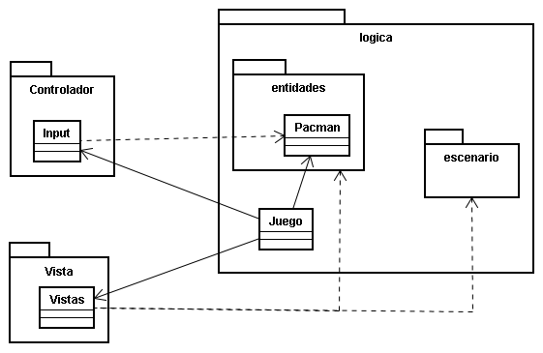
En este diagrama, se ve que el Juego instancia al Input, a todas las vistas, e incluso a todas las entidades y al escenario (estas ultimas relaciones no se mostraron para no acomplejar el esquema).
Aparte, cada vista conoce a su parte logica, para saber como dibujarla en cada instante.
Y el input conoce al pacman, para decirle en que direcciones moverse en cada instante.

Extensiones

Concurrencia
Podría haberse usado concurrencia con la actividad de cada personaje en el escenario. Como beneficio obtendríamos una respuesta mucho más rápida de elementos como pacman al cambiar de dirección y entre los procesamientos que usa cada fantasma al realizar su estrategia. Sin embargo, es probable que una problemática que se podría presentar sería la implementación de un diseño concurrente que evalúe todas las condiciones que se van dando a lo largo de una partida, lo cual podría ser más complejo que el que aplicamos.

Persistencia
Podría aplicarse persistencia en el almacenamiento de escenarios o si se decidiera guardar la partida actual para seguirla en otro momento.
Nosotros construimos un sistema de generación de escenarios que los toma desde un archivo de texto escrito con la nomenclatura correcta; aunque esto no es persistencia (no almacenamos un objeto Escenario sino que “levantamos” los datos de un archivo y “rellenamos” una instancia de Escenario) es funcional y no observa los problemas de la persistencia (aunque tampoco sus beneficios). Es decir, evitamos las complicaciones de preparar los objetos relacionados entre sí para ser persistidos, y la elección e implementación de una forma de persistencia, pero tampoco ganamos sus beneficios, como puede ser la portabilidad a otros programas, a pesar de lo lejano de que esto sea necesario.

Checklist de corrección
Esta sección es para uso exclusivo de la cátedra, por favor no modificar.

Carpeta

Generalidades
- ¿Son correctos los supuestos y extensiones?
- ¿Es prolija la presentación? (hojas del mismo tamaño, numeradas y con tipografía uniforme)
- ¿Está completa la carátula? (número de grupo, nombre, mail y padrón de cada integrante)

Modelo
- ¿Está completo?¿Contempla la totalidad del problema?
- ¿Respeta encapsulamiento?
- ¿Respeta ocultamiento de información?
- ¿Hace un buen uso de excepciones?
- ¿Utiliza polimorfismo en las situaciones esperadas?

Diagrama de clases
- ¿Está completo?
- ¿Está bien utilizada la notación?

Diagramas de secuencia
- ¿Está completo?
- ¿Es consistente con el diagrama de clases?
- ¿Está bien utilizada la notación?

Diagrama de estados
- ¿Está completo?
- ¿Está bien utilizada la notación?

Diagrama de paquetes
- ¿Está completo?
- ¿Está bien utilizada la notación?

Código

Generalidades
- ¿Respeta estándares de codificación?
- ¿Está correctamente documentado?

